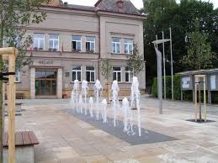
Program aktivit na 36. týden
Pondělí 4.9.2023 svátek má Jindřiška, Rozálie
Dopolední aktivity
Čtení na patře, cvičení na patře
Odpolední aktivity
Individuální aktivity, motomed

Úterý 5.9.2023 svátek má Boris
Dopolední aktivity
Individuální aktivity, individuální RHB
Odpolední aktivity
Procházka po Nové Pace

Středa 6.9.2023 svátek má Boleslav
Dopolední aktivity
Čtení na patře, cvičení na patře
Odpolední aktivity
Procházka po Nové Pace

Čtvrtek 7.9.2023 svátek má Regina
Dopolední aktivity
Trénink paměti, motomed
Odpolední aktivity
Rukodělné činnosti

Pátek 8.9.2023 svátek má Mariana
Dopolední aktivity
Individuální aktivity, RHB
Odpolední aktivity
Individuální aktivity

